УДК 621.391

Н. А. Гук, Д. І. Єгошкін
Дніпровський національний університет ім. Олеся Гончара

Анализ корректности автоматически построенной нечёткой MIMO системы правил

Автоматическое построение нечёткой MIMO системы правил
и анализ корректности полученной системы.

Сначала идет применение слабых правил потом больших и затем полного перебора

MIMO - Multiple input multiple outputs

Предлагается алгоритм автоматического формирования нечетких продукционных правил на основании лингвистических переменных и терм-множеств, для объектов обучающей выборки. Рассматривается применение MIMO системы из двух параллельных MISO систем для улучшения точности результата. Проводится анализ корректности сгенерированных правил и модели.

Ключові слова: штучний інтелект, нечітка логіка, класифікація, база правил, база знань, метод генерації, експертна система, мова Python.

Вступ.
В последнее время подходы к машинному обучению оказали большое влияние на многие отрасли. Развитие технологий позволило широко применять системы искусственного интеллекта для поддержки принятия решений в таких областях знаний, как экономика, промышленность, медицина, наука, торговля, строительство, транспорт. Для решения задач управления, идентификации, моделирования сложных физических явлений, классификации, распознавания образов и т.д. [Recent developments and new directions in soft computing. L.A. Zadeh, A.M. Abbasov, R.R. Yager, S.N. Shahbazova, M.Z. Reformat, Eds. STUDFUZ 317, Cham: Springer, 2014. 466 р. DOI 10.1007/978-3-319-06323-2.]. Так как все эти отрасли имеют большие массивы данных, которые необходимо обработать для правильного принятия решений. Обработка потенциально огромного количества данных становится все более актуальной. Для решения широкого класса практических задач сегодня применяются методы искусственного интеллекта: нечеткая логика, нейронные сети, генетические алгоритмы и другие. Это позволяет избежать применения точных математических моделей, основанных на аппарате математических уравнений и классической теории принятия решений. С помощью искусственного интеллекта создаются системы для имитации деятельности экспертов в различных областях. Довольно часто такие системы создаются именно с помощью нечеткой логики, поскольку она на интуитивном уровне соответствует процессу человеческого рассуждения в условиях нечеткости и неполноты условий задачи Предметом нечёткой логики считается исследование рассуждений в условиях нечёткости, размытости, сходных с рассуждениями в обычном смысле, и их применение в вычислительных системах.
В [КРИВУЛЯ Г.Ф.] рассматривается вопрос автоматизации проверки на корректность базы знаний продукционных правил. Предлагается квантовая модель кодирования символов многозначного алфавита. Разрабатывается компьютерная программа, которая позволяет выполнить формальную проверку базы продукционных правил на корректность и тем самым значительно улучшить качество системы нечеткого экспертного диагностирования в целом. В качестве алгоритма вывода используется алгоритм Мамдани. Эксперт, определив знания, обеспечивает полноту введенных в экспертную систему диагностирования знаний. Для проверки на корректность есть ряд ограничений: входные лингвистические переменные должны иметь одинаковое количество термов, а термы разных входных лингвистические переменные должны иметь одинаковые диапазоны; продукционные правила должны быть полностью определены, т.е. любому сочетанию значений термов входных ЛП соответствует определенное значение термов выходной ЛП. С практической точки зрения (при программировании) кубит представляет собой способ кодирования 2^{m} символов замкнутого алфавита (булеана), при котором m базовых примитивов кодируются унитарным кодом. Что ведет к степенной сложности. Также введены теоретико-множественные и логические операции в кубитной кодировке символов алфавита.
[А. Р. Абдулхаков] решается задача повышения эффективности использования интеллектуальных систем за счет редукции нечетких правил в базах знаний. Предлагается два метода редукции: на основе алгоритма кластеризации и на основе генетического алгоритма. На примере редукции базы знаний классификации ирисов показывает эффективность и сравнение предложенных подходов. Задача редукции сводится к поиску хромосомы с минимальным числом правил, не теряя качества классификации. Лучшей будет та хромосома, которая позволяет достичь максимума оценки классифицирующей способности (не меньше исходной) базы знаний при минимальном числе правил. Генетический алгоритм выполняется до тех пор, пока в результате проведения вычислений не будут появляться хромосомы с лучшей функцией приспособленности в течение определенного числа поколений. Данный подход требует времени, которое зависит от числа лингвистических переменных и их терм-множеств. (Интересно, что они только на ирисах проверили… Хм… )
Для генерации базы правил типа Мамдани в работе [Ю.П. Кондратенко] с определением оптимальных консеквентов на основе использования мультиагентных оптимизационных алгоритмов, в частности муравьиных. Данный подход позволяет эффективно генерировать базы правил в следующих случаях: при недостаточном объеме исходной информации; при достаточно большом количестве правил, для которых составление базы нечетких правил на основе знаний экспертов не всегда эффективно; при различном уровне квалификации экспертов.
Для проведения анализа достоверности базы знаний нечеткого логического вывода в работе [М. Ю. Терновой] рассматривается представление системы правил в виде метаграфа. При этом нечеткая база знаний представленная в виде модели Мамдани. После процедуры верификации база правил должна удовлетворять следующим условиям: неизбыточности, лингвистической непротиворечивости, отсутствия зацикливания и лингвистической полноты базы нечетких знаний. Предложено проводить статическую верификацию баз нечетких знаний на основе структуры метаграфа, а также его графического представления.
Указанные подходы существенно повышения эффективности использования интеллектуальных систем, позволяют формировать и проводить верификацию базы продукционных нечетких правил, однако накладывают ограничения на количество термов лингвистических переменных, требуют наличие эксперта для анализа работы верификации, накладывают ограничения на количество логических выводов.
В данной работе рассматривается подход генерация нечетких продукционных правил на основе шаблонов нескольких MISO систем объединенных в одну MIMO систему, формирование правил строится на основе термов лингвистических переменных и их количестве. Производится формальное доказательство правильности и полноты правил на этапе формирования базы правил. (Я могу доказать это при помощи симплифая и книги Гриса – это предмет который я веду с Александром Леонидовичем –можно при помощи слабого предиката, доказать правильность базы правил)
Постановка задачі. Припустимо, что существует множество объектов X, разделенных, некоторым образом на классы С. Каждый такой объект характеризуется вектором признаков 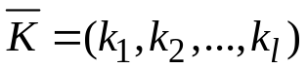, 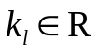 – именно от этого вектора и зависит класс объекта. Пусть в этом множестве, задано конечное подмножество объектов, для которых известно, к каким классам они принадлежат. Такое конечное множество будем называть обучающей выборкой - 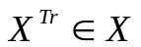- training set:

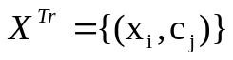, 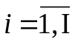, 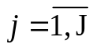
де 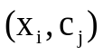 - пара об'єкт-клас; 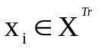- об'єкт; 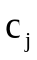 - клас, до якого належить об'єкт 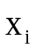, 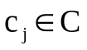.
Классовая принадлежность остальных объектов множества X неизвестна.
Требуется построить отображение F(X)→С, способное классифицировать произвольный объект из исходного множества X во множество классов С.
Согласно теореме о нечеткой аппроксимации [Kosko B. Fuzzy systems as universal approximators. IEEE Trans. on Computers. 1994. 43, N 11. P. 1329–1333. DOI: 10.1109/12.324566.] любая, сколь угодно сложная математическая зависимость может быть аппроксимирована системой, основанной на нечеткой логике. Это позволяет с высокой точностью воспроизводить произвольные взаимосвязи «входы–выходы» с помощью продукционных правил.
Таким образом для отображение F(X)→С можно сгенерировать набор нечетких продукционных правил для классификации объектов на основе обучающей выборки.

Математична модель задачі.
Продукційна модель представлення знань. Розглядається задача автоматичної генерації системи нечітких продукційних правил для нечіткої класифікації об'єктів.
Задача генерации нечеткой базы правил в условиях отсутствия или недостаточно полного объема знаний экспертов о реальных процессах управления [Kondratenko Y.P., Kozlov O.V., Korobko O.V. Two modifications of the automatic rule base synthesis for fuzzy control and decision making systems. Chapter in a book: “Information processing and management of uncertainty in knowledge-based systems. Theory and foundations”. Medina J., Ojeda-Aciego M., Verdegay J.L., Pelta D.A., Cabrera I.P., Bouchon-Meunier B., Yager R.R. (Eds.). Book series: Communications in computer and information science, 854. Berlin. Heidelberg: Springer International Publishing. 2018. Р. 570–582. DOI https://doi.org/10.1007/978-3-319-91476-3_47.] является сложной задачей.
Система нечеткого логического вывода использует нечеткие правила, которые представляют собой лингвистические операторы «если-то», включая нечеткие множества, нечеткую логику и нечеткий вывод. Нечеткие правила играют ключевую роль в представлении знаний и опыта, а так же в связывании входных переменных нечеткой системы и выходной переменной (переменных).
В настоящее время одной из самых распространённых моделей представления знаний является продукционная модель, в основе которой лежат продукционные правила вида:
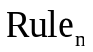: IF «Condition_1» AND/OR «Condition_2» … AND/OR «Condition_k» THEN «Result_q»;

Данный вид правил обладает рядом преимуществ, а именно: Наглядность представления; интерпретируемость правил человеком; модульность – отдельные продукционные правила могут быть добавлены в базу знаний, удалены или изменены независимо от других, что позволяет автоматизировать их проектирование; легкость внесения дополнений и изменений; такие системы могут объяснять ход решения задачи понятным
пользователю способом.

Существует два основных типа нечетких правил, а именно нечеткие правила Мамдани и нечеткие правила Такаги-Сугено (Takagi-Sugeno-Kang, кратко TSK).
Рассмотрим, простой пример нечеткого правила Мамдани, описывающего движение автомобиля:
R: IF Скорость is Средняя AND Асфальт is Сухой THEN Тормозной путь is Короткий
где Скорость, Асфальт – входные лингвистические переменные; Средняя, Сухой, Короткий – нечеткие значения, терм множества лингвистических переменных; Тормозной путь – лингвистическая переменная вывода.
Рассмотрим общую схему построения правил Мамдани:
R: IF
где 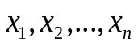– входные лингвистические переменные; 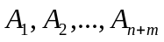– нечеткие значения, терм множества лингвистических переменных; 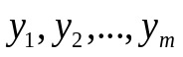– лингвистические переменные вывода. AND является логическим оператором И, в правилах, могут быть использованы другие операторы вместо AND.
В данной работе рассматривается продукционная модель правил Сугено (Takagi-Sugeno-Kang (TSK)) с весовыми коэффициентами следующего вида:
Rule_n: IF «Condition_1» AND/OR «Condition_2» … AND/OR «Condition_k» THEN «Result_q» (Fn)*f(Condition_1, Condition_2, …, Condition_k);

Де Rule - продукционное правило, а n – его номер в продукционной системе правил.

Condition - условия (антецедент) к которым применимы логические операции различного типа.

Result – результат, следствие (консеквент), степень истености котрого зависит от произведения

Где Fi — весовые коэффициенты, означающие степень уверенности в истинности получаемого подзаключения (i = 1..q). По умолчанию весовой коэффициент принимается равным 1. Лингвистические переменные, присутствующие в условиях называются входными, а в заключениях выходными.

То есть, если используются логические операции AND/OR, то если Condition_i > 0 – TRUE, Condition_i == 0 – False

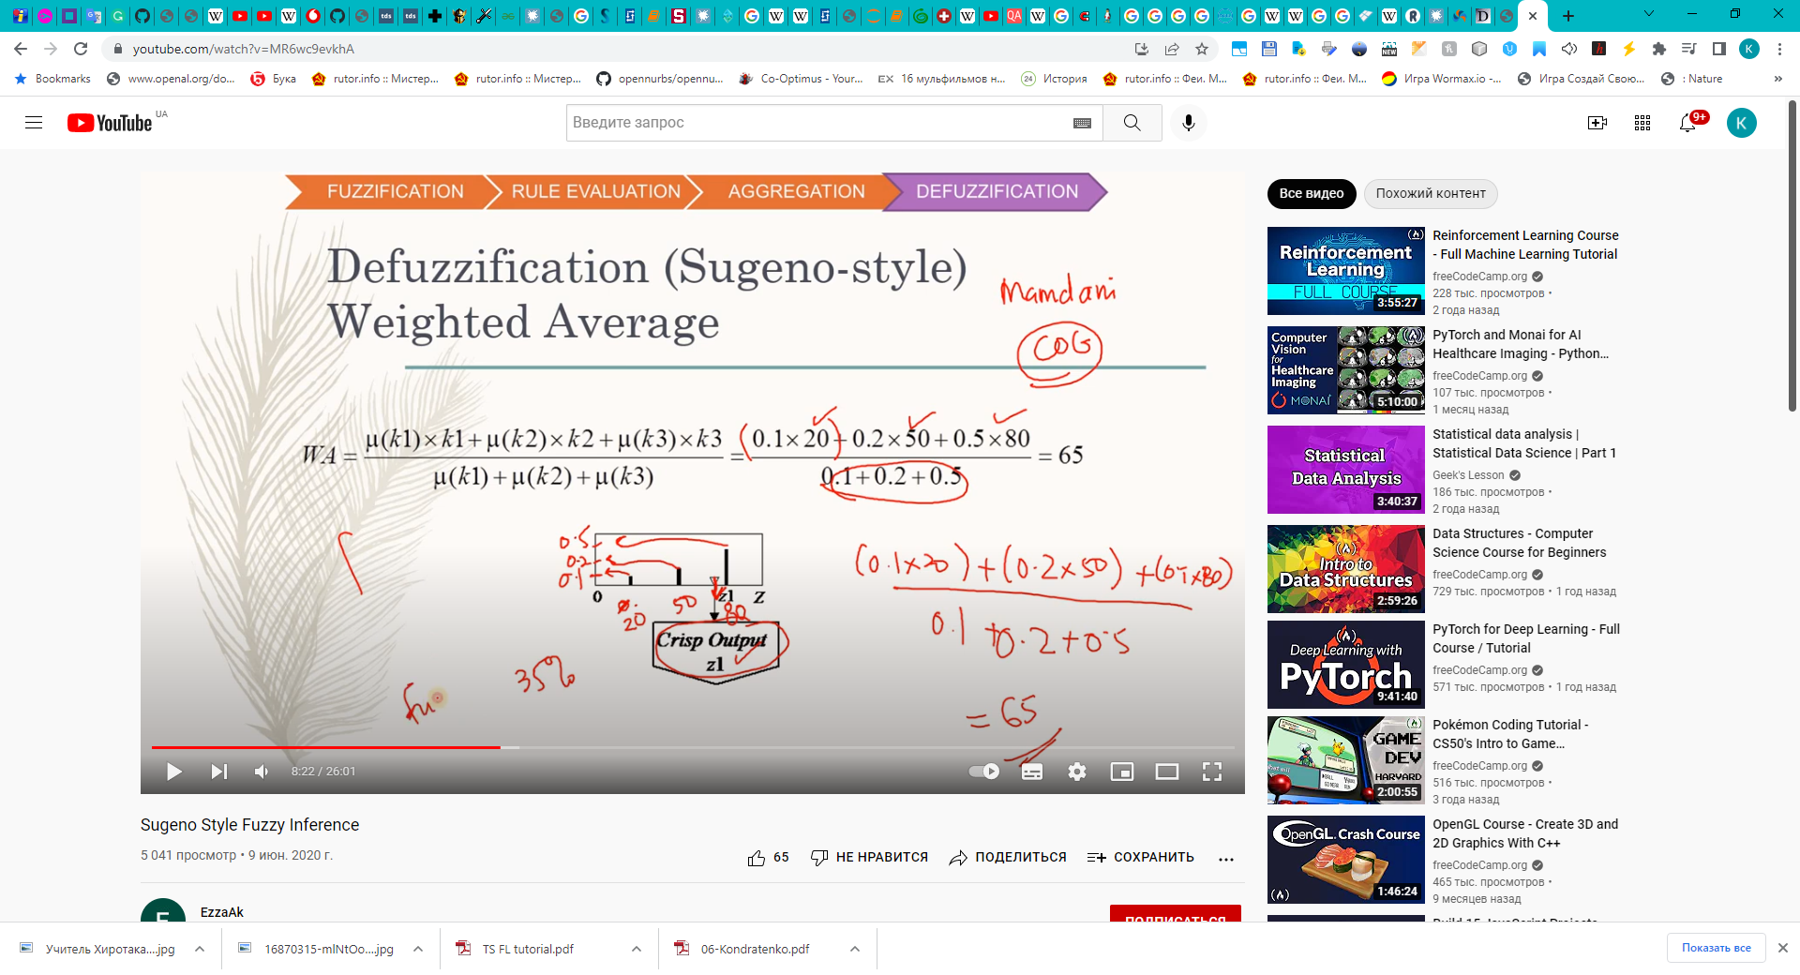

Генерация продукционных правил состоит из этапов:
- Определение количества лингвистических переменных – происходит на основании признаков объектов обучающей выборки. После чего они станут лингвистическими переменными в базе нечетких правил;
- Определение количества термов

составление перечня качественных оценок, которые принимаются к рассмотрению и определяют, когда они являются истинными, а когда ложными: эти оценки станут лингвистическими термами базы правил;

- составление формулировок правил: они должны описывать влияние диагностических признаков ОД на результат диагноза.

база должна удовлетворять единым формальным требованиям корректности, не касающимся смыслового аспекта самих ПП, а именно, быть полной, минимальной, связной и непротиворечивой. Таким образом, целью данной работы является создание эффективного вычислительного алгоритма анализа ПП на корректность.

Анализ корректности продукционных правил

Для проверки базы знаний на полноту, приведем систему правил к дизъюнктивно нормальной форме (ДНФ) для применения аппарата автоматического доказательства теорем Simplify. Так как каждое правило в системе выступает в виде конъюнкции терм множеств лингвистических переменных, можно объединит правила базы знаний при помощи дизъюнкция, таким образом, получаем ДНФ.

Далее для проверки базы знаний на полноту, необходимо убедится в том, что полученная ДНФ являться тавтологией.

База знаний является полной, если для каждого входного вектора

n 2 1 n 2 1

E E E ) x ,.., x , x ( X × × × ∈ = ∀ K механизм нечёткого вывода может получить

некоторое значение выходной переменной

y

E y∈ , т.е. существует как минимум одно

правило, которое ставит в соответствие входному вектору X лингвистическое значе-

ние выходной переменной y (лингвистическая полнота).

Об’єкт X – характеризується <”Назва”, вектор ознак, “Клас”>, вектор ознак: 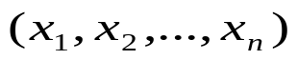, де 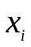 - вхідна лінгвістична змінна. З кожною лінгвістичною змінною пов'язано її нечітке значення 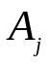.
З кожним об'єктом X, що характеризується набором вхідних параметрів, зв'язується вихідна змінна Y.
Вхід і вихід об'єкту, що досліджується, пов'язані між собою функціональною залежністю виду:
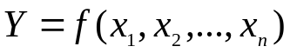 (1)
де f – дійсна функція від чітких значень 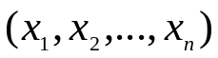
Функція 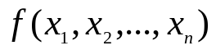 набуває дискретних значень, оскільки число різних логічних висновків при будь-яких значеннях аргументів 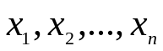 є скінченним.
При розв’язанні задачі класифікації значеннями функції є константи, що вказують на належність об’єкту X до певного.
Апріорну інформацію стосовно залежності (1) можна зобразити у вигляді сукупності продукційних правил у такий спосіб:
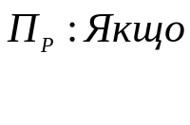 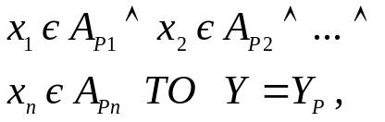 (2)
де 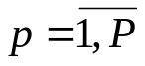– номер правила в базі правил; Р – загальна кількість правил; 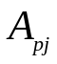– нечітке значення змінної в термі j, 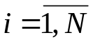; 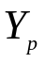– мітка деякого класу, до якого належить об'єкт X.
Сформована база правил може бути розбита на систему підмножин, що перетинаються, за значенням мітки класу в логічному заключенні правила:
де 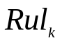– підмножина правил, в яких 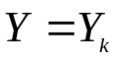.
Для відображення чітких вхідних значень 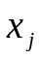– в нечіткі множини вводяться функції приналежності 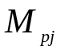 виду:
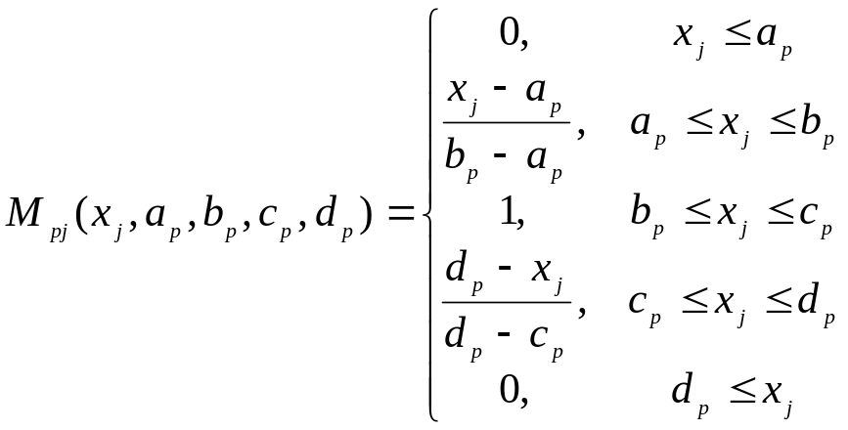 (3)
де 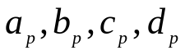 - числові параметри, які визначають границі термів, набувають дійсних значень і впорядковані відношенням: 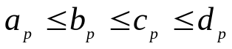.
Границі термів визначаються за формулами відносно бази даних навчальної вибірки:
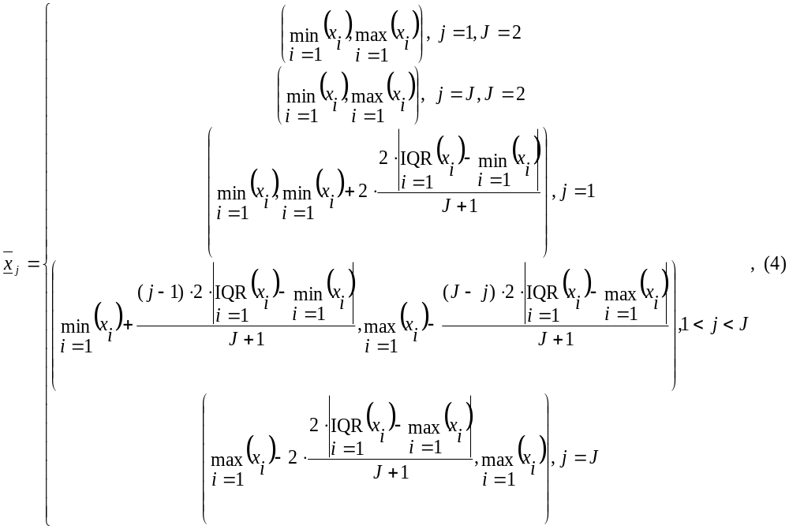
де 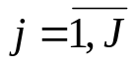,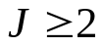,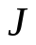- кількість елементів терм-множини лінгвістичної змінної, якщо 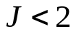 - немає сенсу створювати таку лінгвістичну змінну,
IQR - міжквартильний розмах IQR = Q3 − Q1.

Метод розв’язання. Для виконання процедури нечіткого логічного виведення введемо операції.
Для виконання процедури фазифікації вхідних змінних 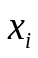 в вектор нечітких множин 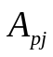 будемо використовувати наступну операцію:
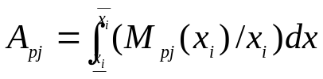 (5)
де 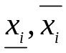– границі термів вхідних змінних.
Для виконання процедури дефазифікації будемо використовувати:
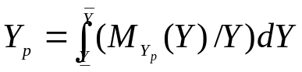, 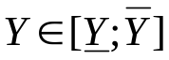 (6)
де 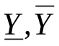– границі терму вихідної змінної.
Ступінь приналежності вхідного об'єкта 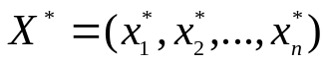 нечітким термам з бази знань (2) описується системою нечітких логічних рівнянь:
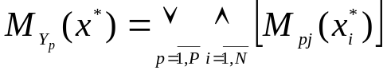, 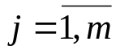 (7)
де оператори  та 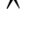 відповідають виконанню логічних операцій «АБО» та «І» відповідно. В роботі використані їх реалізації у вигляді знаходження 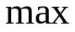 та 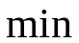.
Нечітка множина 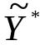, що відповідає вхідному вектору 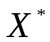 визначається у вигляді:
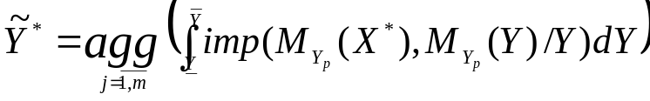 (8)
де imp – операція імплікації, agg – операція агрегування, які реалізовані операцією знаходження та відповідно.
Чітке значення виходу Y* визначається в результаті дефазифікації нечіткої множини 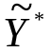 за методом центру тяжіння:
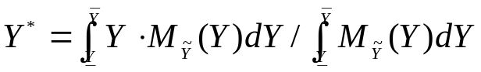 (9)
Для виконання ідентифікації об'єкта використовується алгоритм нечіткого логічного виведення [7], модифікований введенням додаткового механізму порівняння чіткого вихідного значення Y*, отриманого для об'єкта 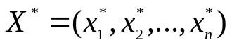, і вихідних значень об'єктів 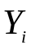 наявних в базі знань. Схему модифікованого алгоритму нечіткої логіки наведено на рис. 1.
Базис нечітких логічних правил
Механізм нечіткого логічного виводу
Фізичні величини
Чіткі вихідні дані
Фазифікатор
Дефазифікатор
Механізм порівняння
База відповідей

Рис. 1. Модифікований алгоритм нечіткої логіки
Відстань між об'єктами визначається на основі обраної метрики в просторі характеристик. Для оцінки міри близькості елементів використовується Евклідова відстань:
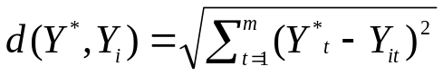 (10)
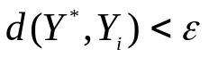 (11)
У разі, коли для об'єкта X* умова (11) не виконується, необхідно сформулювати нове логічне правило:
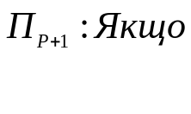 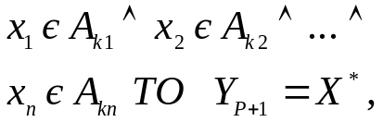 (12)
де,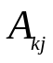– нечіткі значення змінних 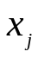, які обчислюються з використанням функції приналежності (5) при значеннях 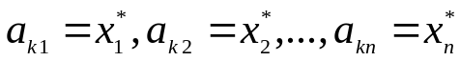.
Після виконання процедури дефазифікації обчислюється d(Y*,Y) та перевіряється умова (11).
Далі отримуємо множину об’єктів 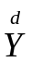 таких, що 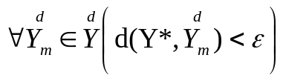, 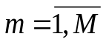, M – кількість елементів цієї множини.
Далее вычисляется мощность всех найденных объектов относительно их класса принадлежности.
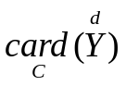 (13)
, де c – клас (X – характеризується <”Назва”, вектор ознак, “Клас”>)

После чего определяется класс входного объекта, относительно наибольшей мощности класса из всех найденных объектов.

Вказану послідовність дій для існуючої бази правил можна описати наступним алгоритмом.
Алгоритм:
Крок 1. Задати значення 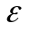 – похибка системи, P – загальне число правил, ініціалізувати вхідні змінні, задати функції приналежності.
Крок 2. Для об’єкта 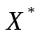 на базі сформованих продукційних правил за допомогою операцій алгоритму нечіткого логічного виведення (5) - (8) розрахувати ступені приналежності об'єкта чітким множинам 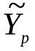.
За формулою (9) отримати чітке значення 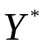для об’єкта .
Для об'єктів 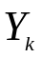, які є логічними висновками правил з системи (2), так само виконати процедуру нечіткого логічного виведення та отримати відповідні значення 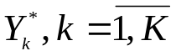.
Крок 3. Визначити відстані між об'єктом і існуючими об'єктами , перевірити виконання умови (11).
Якщо нерівність є вірною перейти до кроку 6, інакше перейти до кроку 4.
Крок 4. Доповнити базу знань правилом (12); p:=p+1 .
Крок 5. Перерахувати границі термів нечітких множин відповідно до формул (4).
Крок 6. Для знайденої множини , знайти потужність для кожного класу відповідно до формули (13).
Крок 7. Видати результат ідентифікації.
Крок 8. Перевірка правил останову:
Перевірити, чи всі об'єкти навчальної вибірки переглянуті, якщо так, то зупинитися, інакше обрати наступний об'єкт і перейти до кроку 3.

Аналіз результатів. Запропонований підхід до формування бази правил при пред'явленні елементів навчальної вибірки був протестований для задачі класифікації Iris Data Set - Іриси Фішера.
В якості вхідних параметрів виступають: sepalLength, sepalWidth, petalLength, petalWidth. Зазначені параметри описуються нечіткими значеннями.
Формуються відповідні терми вхідних змінних:
sepalLength (low, mid, high);
sepalWidth (low, mid, high);
petalLength (low, mid, high);
petalWidth (low, mid, high);
Вихідна змінна характеризує класи об'єктів: Клас (I, II, III).
Для кожної вхідної та вихідної змінних вводяться функції приналежності виду (3), обчислюються границі термів за формулами (4).
Границі термів:
sepalLength_low = (4.3, 5.3);
sepalLength_mid = (4.9, 5.8);
sepalLength_high = (5.3, 6.3);

sepalWidth_low = (2, 2.6);
sepalWidth_mid = (2.3, 2.9);
sepalWidth_high = (2.6, 3.2);

petalLength_low = (1, 2,95);
petalLength_mid = (2.43, 3.54);
petalLength_high = (2.95, 4.9);

petalWidth_low = (0.1, 0,85);
petalWidth_mid = (0.42, 1.21);
petalWidth_high = (0,85, 1.6);

Клас_I = (0, 0.5);
Клас_II = (0.25, 0.75);
Клас_III = (0.5, 1);

Формується система правил, передумови яких складені з усіх можливих комбінацій значень нечітких вхідних змінних (всього 81 правило).
У таблиці представлені результати ідентифікації різних об'єктів при заданих значеннях 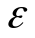=2,5, P=81, та база даних з 150 ірисів Фішера.
Вхідні об’єкти: 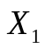(4.4, 3.0, 1.5, 0.3), 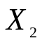(7.0, 3.0, 5.0, 1.5). У таблиці 1 подано результати ідентифікації.
 | Вхідні параметри |  |  |  | Дефазифі-цировані значення Y* | Результат класиці-кації |  |  |  | Заклю-чення  (клас)
 | sepalLength | sepalWidth | petalLength | petalWidth |  |  | с = setosa | с= versicolor | с= virginica
X1 | 4.4 | 3.0 | 1.5 | 0.3 | 38,785 | Клас_I | 17 | 3 | 0 | setosa
X2 | 7.0 | 3.0 | 5.0 | 1.5 | 71,8 | Клас_III | 0 | 5 | 21 | virginica
Таблиця 1
Результати ідентифікації.
Для об'єкта 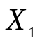 система повертає клас setosa. Фактично ми відобразили об'єкт в множину об'єктів бази відповідей. Для об'єкта система повертає клас virginica.
Запропонований алгоритм, було реалізовано у вигляді програмного продукту з використанням мов С/C++ та JavaScript, а також текстового формату обміну даними JSON. Для розробки використовувалися: NetBeans IDE, WhiteStarUML, GitHub, WebGL, Chrome, Mozilla Firefox, Opera.
Таким образом, алгоритм позволяет перевести задачу с 4-мя параметрами в одномерное пространство. Что в свою очередь ускоряет процесс классификации.
Розроблений алгоритм має наступні переваги:
висока швидкість розв’язання задачі; можливість розширення кількості відповідей системи, без зміни існуючих правил у базі знань і алгоритму логічного виведення; розширення спектру застосування алгоритмів нечіткої логіки;
Розроблений алгоритм має наступні недоліки: якщо в базі відповідей системи є об'єкти схожі один на одного, вони можуть мати однаковий центр ваги, що в свою чергу призводить до додаткових перевірок; мінімальну відстань для відображення об'єкта потрібно підбирати експериментальним шляхом.
Висновки: запропоновано підхід до класифікації за допомогою нечіткої логіки та продукційних правил бази знань на основі порівняння нових об’єктів з вже існуючими у системі за допомогою метрики, модифіковано алгоритм нечіткого логічного виведення шляхом додаванням блоку порівняння вихідного значення для нового об’єкту з вихідними значеннями для наявних у базі знань об’єктів.

Подальші дослідження будуть спрямовані на вдосконалення запропонованого підходу шляхом обчислення чітких вихідних даних для бази відповідей заздалегідь і внесення цих даних до бази відповідей, але для цього буде потрібно створити механізм контролю даних для постійного їх оновлення і перезапису в разі зміни або модифікації правил системи, а також в разі додавання нових відповідей системи. Також буде додано декілька додаткових окремих систем правил, для створення нових центрів тяжіння.

Бібліографічні посилання:
- HUDEC, M.; VUJOSEVIC, M. Selection and classifi cation of statistical data using fuzzy logic. Conference on new techniques and technologies for statistics, Brussels, Proceedings...Brussels: INFOSTAT, p. 186–195, 2012.
- Лабинский А. Ю. "Использование нечеткой логики в решении задач классификации" Научно-аналитический журнал «Вестник Санкт-Петербургского университета Государственной противопожарной службы МЧС», no. 3, 2018, pp. 46-53. doi:10.24411/2218-130X-2018-00048
- Кучеренко Е. И., Глушенкова И. С., Глушенков С. А.. "Нечеткое разбиение объектов на основе критериев плотности" Радіоелектроніка, інформатика, управління, no. 1 (36), 2016, pp. 32-39. doi:10.15588/1607-3274-2016-1-4
- Пташко Е. А., Ухоботов В. И.. "Автоматическая генерация нечетких правил для управления мобильным роботом с гусеничным шасси на основе числовых данных" Вестник Южно-Уральского государственного университета. Серия: Вычислительная математика и информатика, vol. 6, no. 3, 2017, pp. 60-72.
- Абдулхаков А.Р., Катасёв А.С. Кластерно-генетический метод редукции баз знаний интеллектуальных систем // Фундаментальные исследования. 2015. – № 5-3. – 471-475 c.
- Щуревич Е.В. Кластеризация знаний в системах искусственного интеллекта // Информационные технологии. 2009. №2. 25-29 c.
- Ротштейн А.П. "Интеллектуальные технологии идентификации: нечеткая логика, генетические алгоритмы, нейронные сети". – [Электронный ресурс]. – Режим доступа: http://matlab.exponenta.ru/fuzzylogic/book5/index.php
- Егошкин Д.И. "CMD - Combat Marvel DC". – [Электронный ресурс]. – Режим доступа: https://knightdanila.github.io/CMD/index.html
- Richard O. Duda, Peter E. Hart, David G. Stork Pattern Classification, 2nd Edition // Wiley-Interscience. 2001. – 688 p

Novak V., Perfil'eva I., Mochkorzh I. Matematicheskie printsipy nechetkoy logiki [Mathematic principles of fuzzy logic]. Translated from English. Moscow: FIZMATLIT Publ., 2006. 352 p.

В. В. Круглов, M. И. Дли, Р. Ю. Голунов. Нечеткая логика и искусственные нейронные сети. — М.: Физматлит, 2000. — 224 с. ISBN 5-94052-027-8. «Предметом нечёткой логики является построение моделей приближенных рассуждений человека и использование их в компьютерных системах»

